交通标准库（试行版）

用户手册

2025年4月

**目录**

[一、 交通标准库WEB端操作指引 1](#_Toc1431873316)

[（一） 如何进入交通标准库 1](#_Toc1473348242)

[（二） 如何根据标准分类查看交通标准 2](#_Toc1321536869)

[（三） 如何搜索标准 3](#_Toc1886000228)

[1． 搜索标题及正文 3](#_Toc1222238078)

[2． 仅搜索标题 4](#_Toc367932271)

[3． 智能搜索 4](#_Toc867224237)

[4． 精准搜索 5](#_Toc2120458939)

[5． 如何筛选搜索结果 5](#_Toc222052370)

[（四） 如何查看结构化标准 6](#_Toc334996446)

[1． 如何在正文内搜索 7](#_Toc1457937994)

[2． 如何查看条文说明 8](#_Toc948085704)

[（五） 如何查看PDF版标准 8](#_Toc659456803)

[1． 如何查看PDF 8](#_Toc1228156099)

[2． 如何浏览PDF目录 10](#_Toc2095304869)

[3． 如何搜索PDF文本 10](#_Toc680956337)

[4． 如何在PDF内进行放大缩小 11](#_Toc1496691122)

[（六） 如何反馈意见 12](#_Toc1168179247)

[二、 交通标准库手机端操作指引 13](#_Toc1410421356)

[（一） 如何进入手机端交通标准库 13](#_Toc129933747)

[（二） 通过微信公众号进入 13](#_Toc1685791976)

[（三） 如何搜索标准 15](#_Toc330097492)

[1． 通过筛选分类的方式检索标准 15](#_Toc2120977802)

[2． 通过效力级别检索 16](#_Toc393808721)

[3． 通过时效状态检索标准 18](#_Toc765205334)

[4． 通过关键字搜索标准 19](#_Toc591794323)

[5． 如何查看标准排行 20](#_Toc1303381628)

[（四） 如何查看标准正文 20](#_Toc119825199)

[1． 如何查看目录 22](#_Toc1754586478)

[2． 如何在正文内搜索 23](#_Toc1892478050)

[3． 如何反馈意见 24](#_Toc449768530)

[（五） 如何查看PDF版标准 24](#_Toc1038976146)

[1． 如何查看PDF 24](#_Toc1218342644)

[2． 如何浏览PDF目录 25](#_Toc1771305400)

[3． 如何搜索PDF文本 26](#_Toc777492726)

[4． 如何在PDF内进行放大缩小 27](#_Toc293097074)

# 

# 交通标准库WEB端操作指引

## 如何进入交通标准库

打开广东省交通运输厅官网链接：[https://td.gd.gov.cn/](https://td.gd.gov.cn/" \t "/Users/hedaye/Documents\\x/_blank)，进入官网后，点击下方“广东省交通标准库”，即可进入交通标准库：

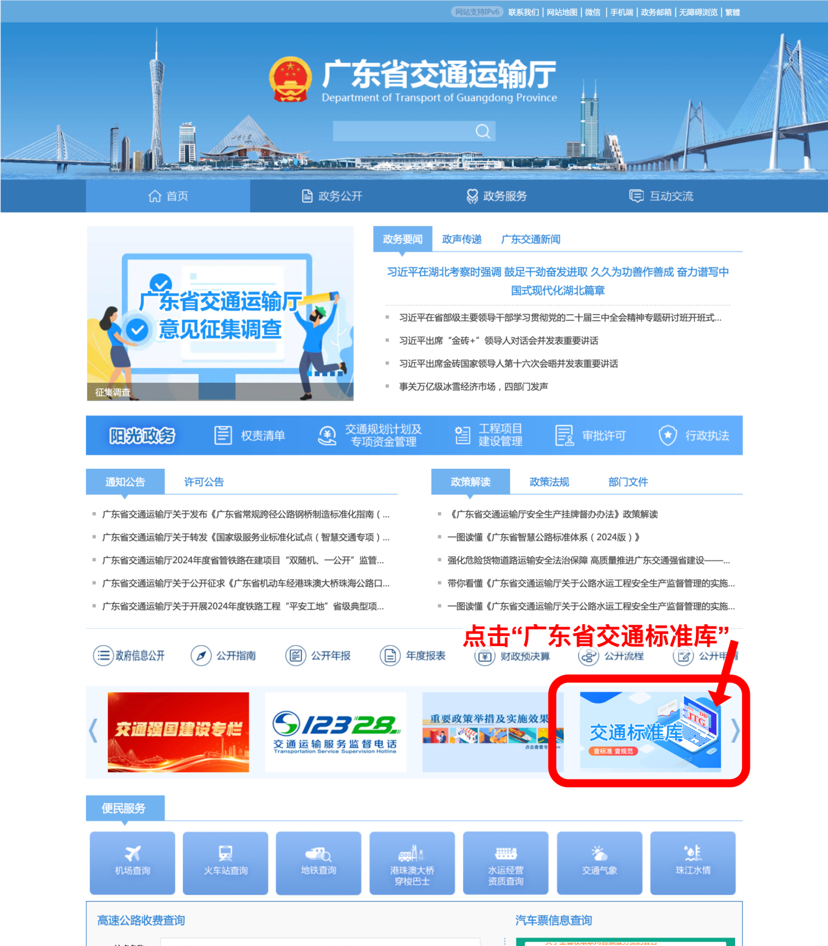



## 如何根据标准分类查看交通标准

我们根据专业分类及管理层级分类等对标准进行展示，专业分类包括公路工程、铁路工程、水运及水运工程、综合运输、智慧交通、其他等分类，管理层级分类包括国家标准、行业标准、广东地方标准、厅指导性技术文件、团体标准、企业标准等分类。

选中左侧的分类标签，即可查看该分类的下的标准，具体操作如下：

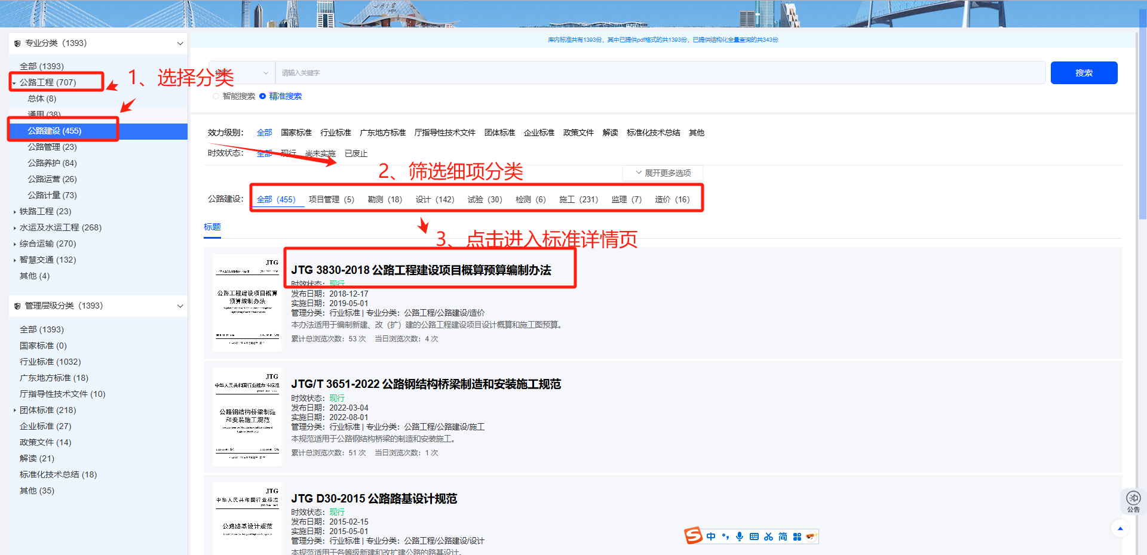

## 如何搜索标准

交通标准库对部分标准进行了文本化、结构化处理，可以输入任意关键字进行全文检索，搜索范围支持搜索标准标题或同时搜索标题及正文。（后续将推进剩余标准的文本化、结构化处理）

搜索类型支持智能搜索和精准搜索；

### 搜索标题及正文

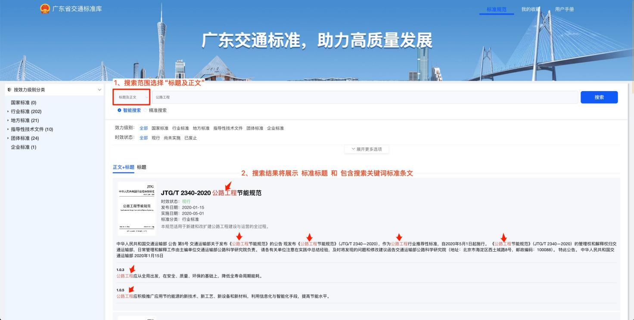

### 仅搜索标题

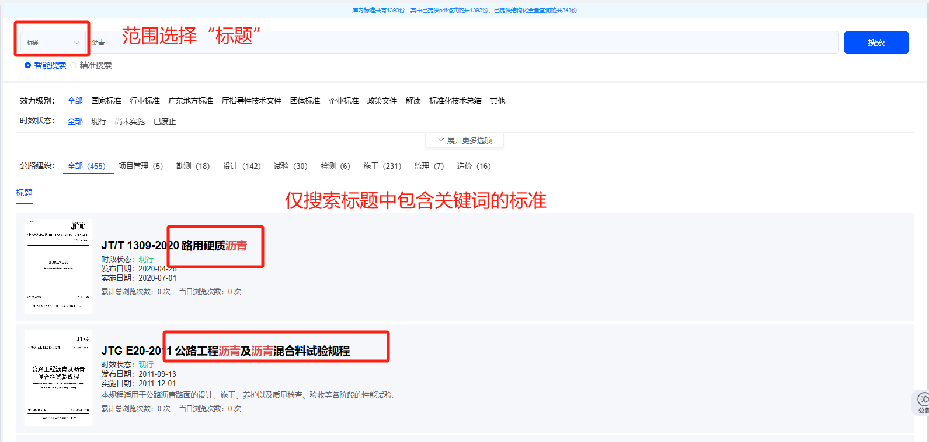

### 智能搜索

智能搜索 可对输入的关键词进行拆分检索，扩大搜索范围，具体如下：

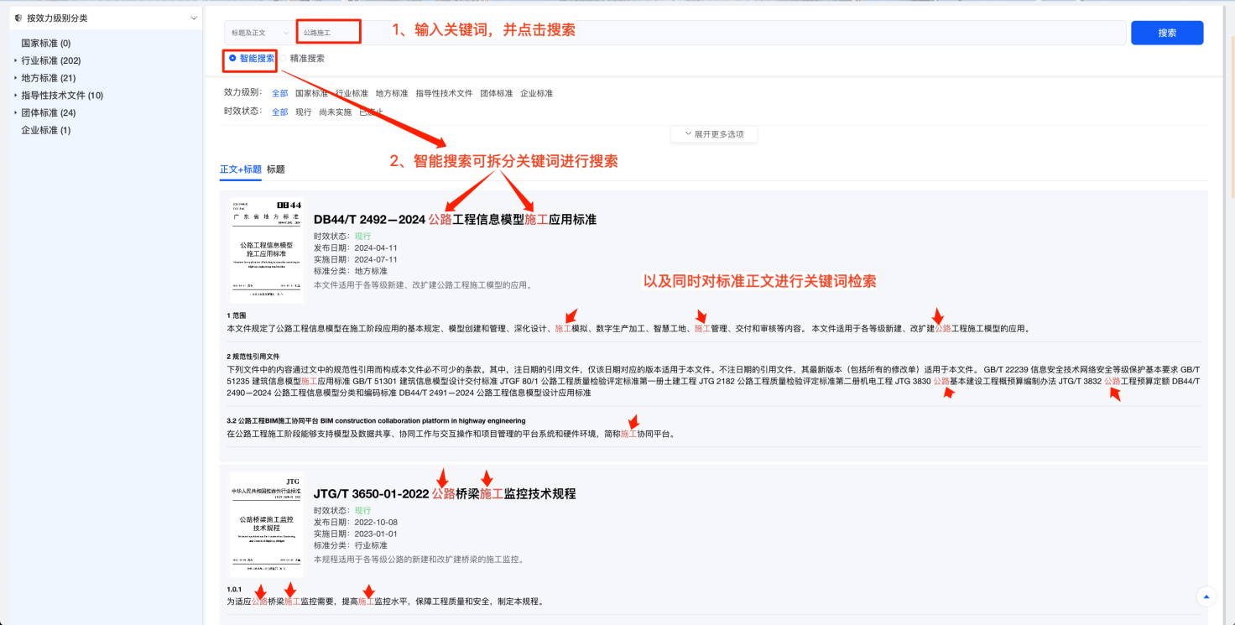

### 精准搜索

精准搜索：以准确度优先，只展示与搜索关键词完全相同匹配的搜索结果，。具体如下：

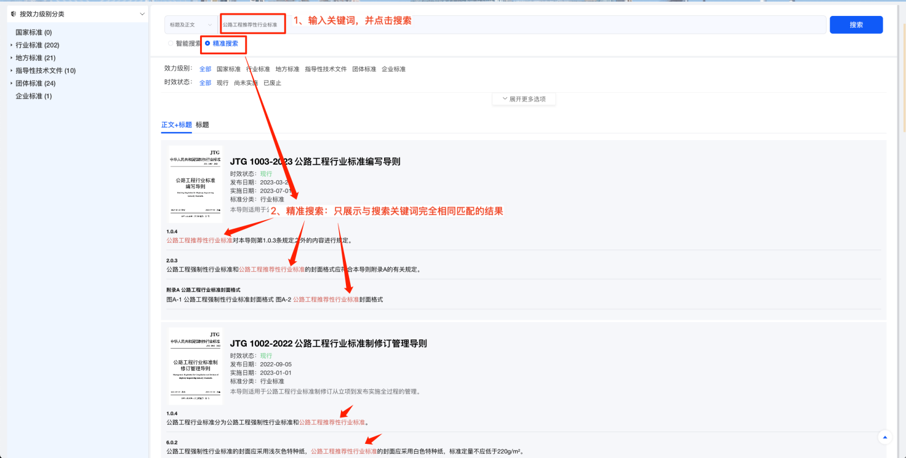

### 如何筛选搜索结果

可以通过各选项进行筛选：点击“效力级别”后的选项，可以分别查看国家标准、行业标准、地方标准等。点击“时效状态”后的选项，可以分别查看全部、现行、尚未实施、已废止的法规标准清单。点击“实施日期”或“公布日期”后的选项，可以分别查看全部、近一月、近三月、近半年、近一年、近两年、近三年的法规标准。

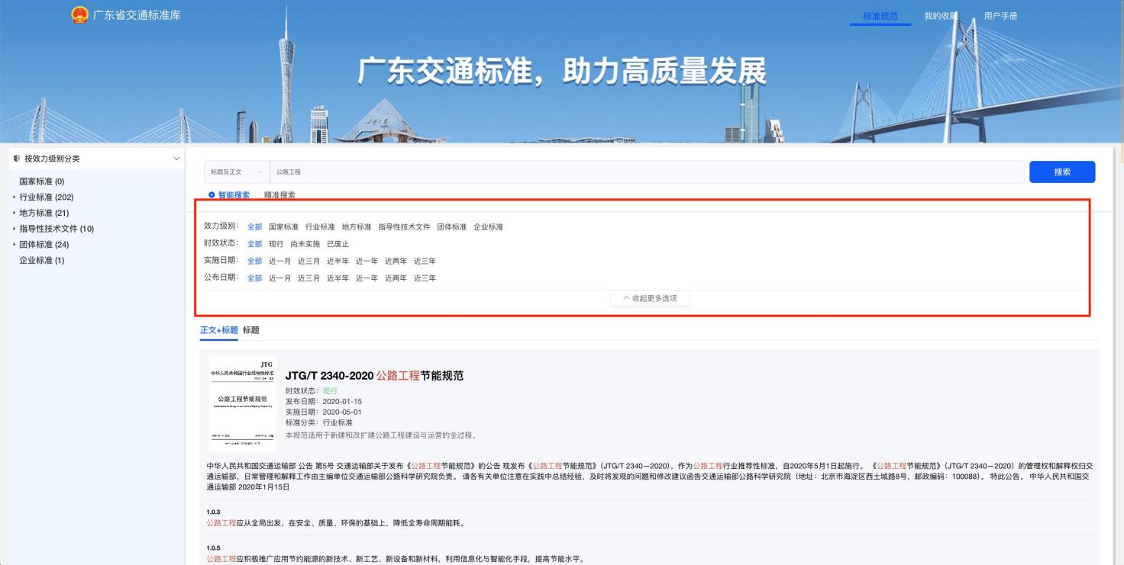

## 如何查看结构化标准

点击任意标准，即可进入标准正文详情页；标准正文详情页主要内容有：标准基础信息、标准正文内容、目录与条文说明。

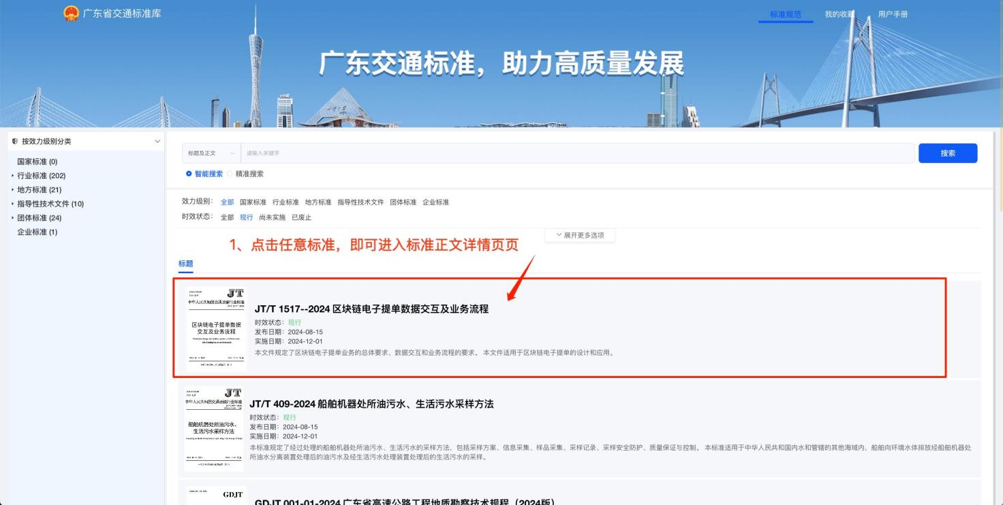

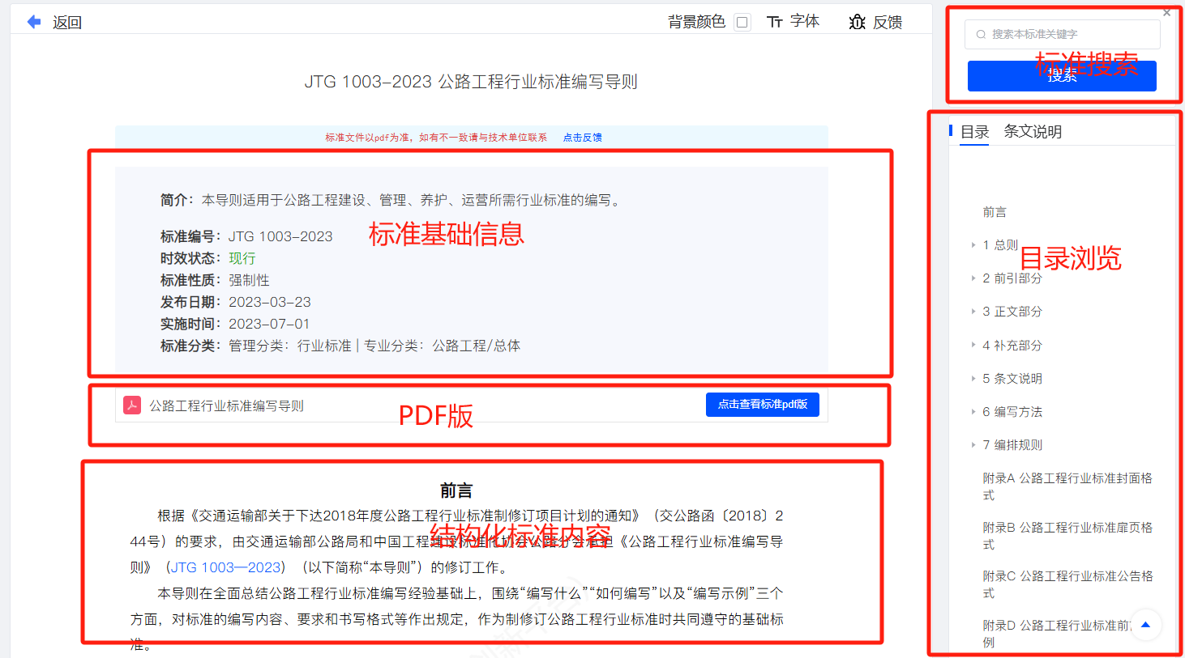

### 如何在正文内搜索

用户可通过界面右上角的搜索框输入关键词在当前标准正文中检索关键词，点击搜索结果即可跳转定位到对应的条文，具体操作如下：

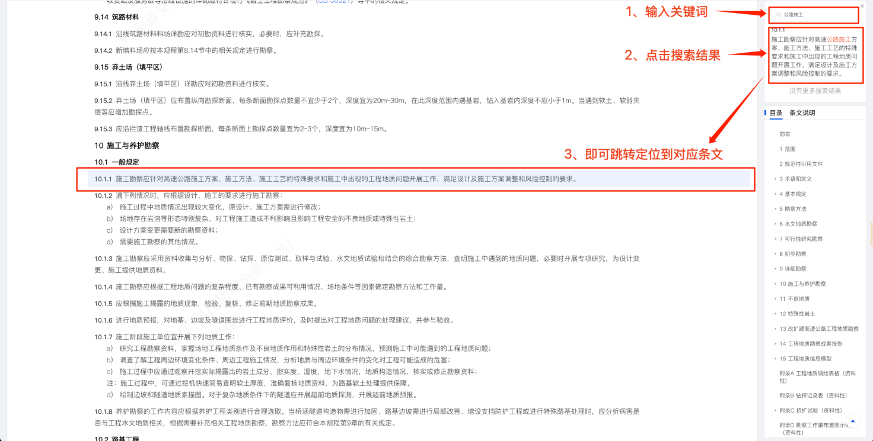

### 如何查看条文说明

用户可在界面右侧“条文说明”中查看当前标准中所有的条文说明，支持一键展开/收起，点击条文说明即可定位到对应的条文中，也可以在查阅标准的过程中展开查看条文说明，具体操作如下：

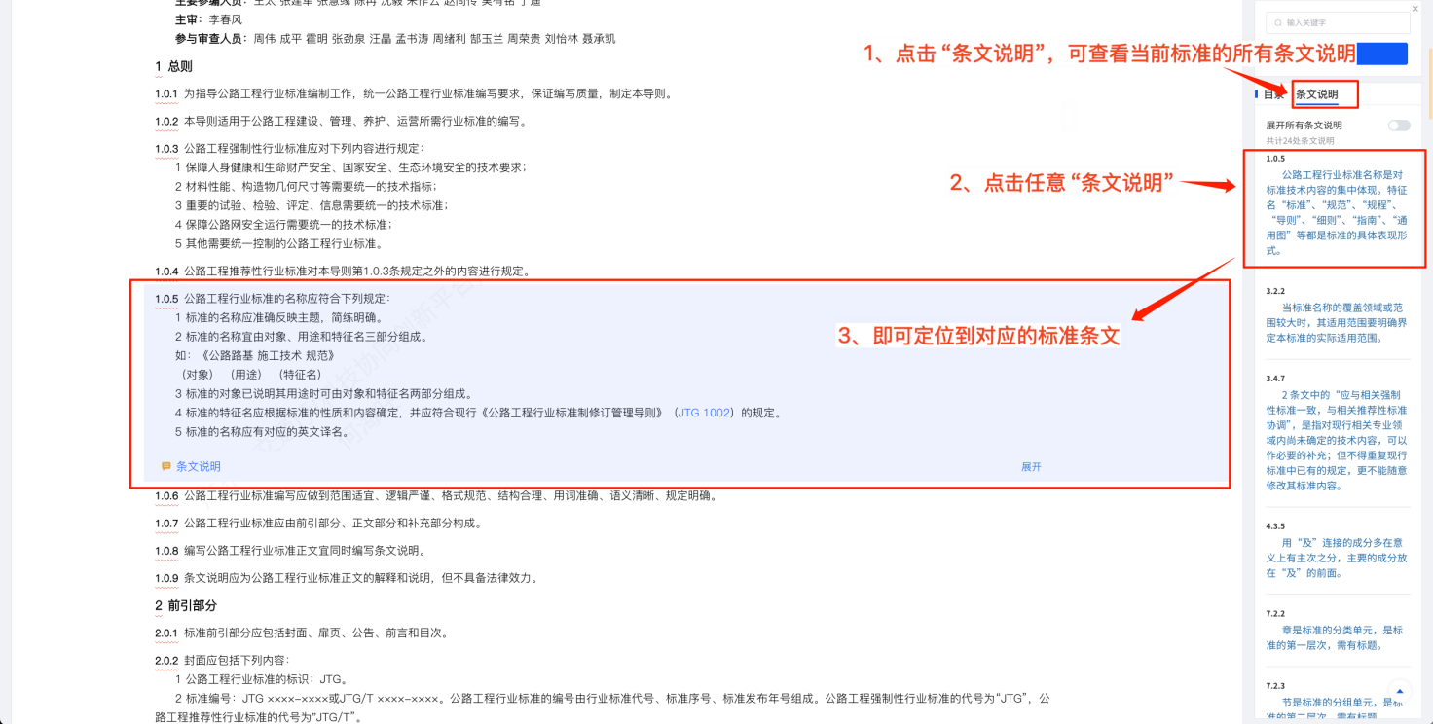

## 如何查看PDF版标准

* + 1. 如何查看PDF

用户可在标准详情页中，点击简介下方的PDF查看按钮跳转新窗口查看PDF浏览页面。

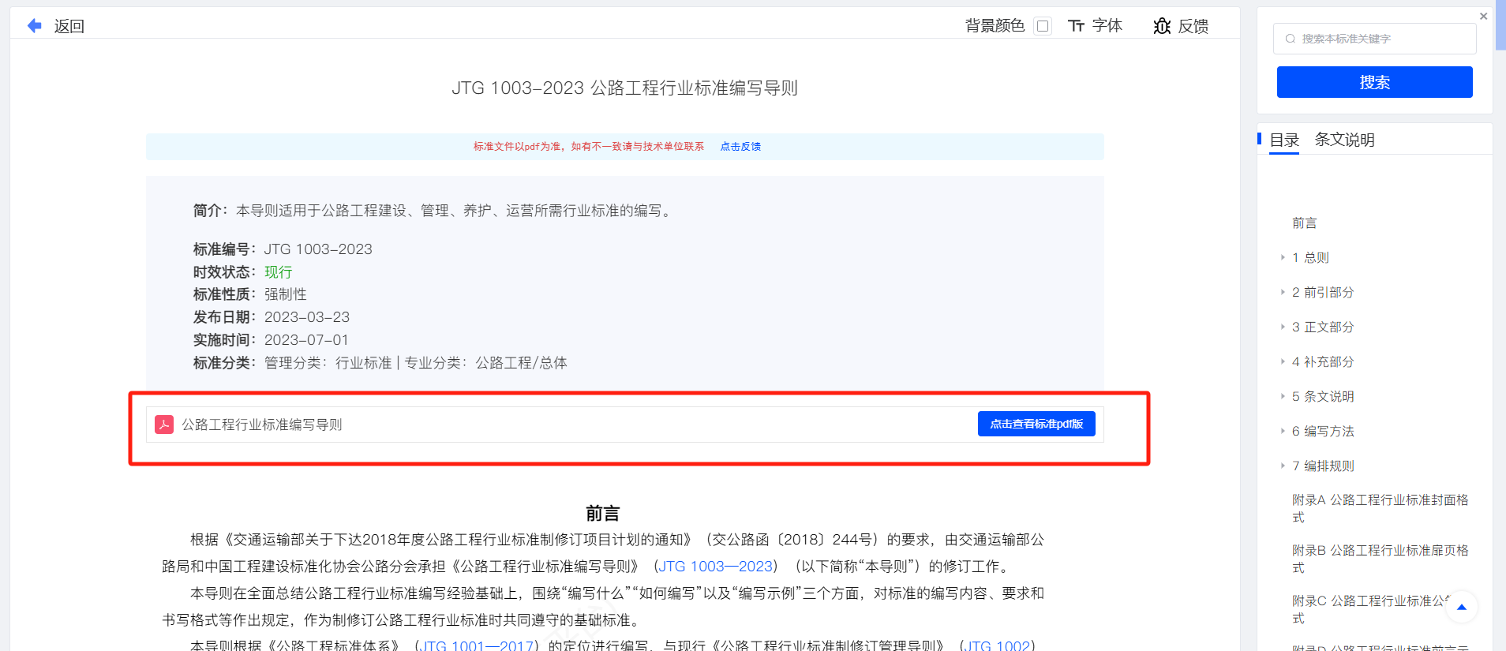

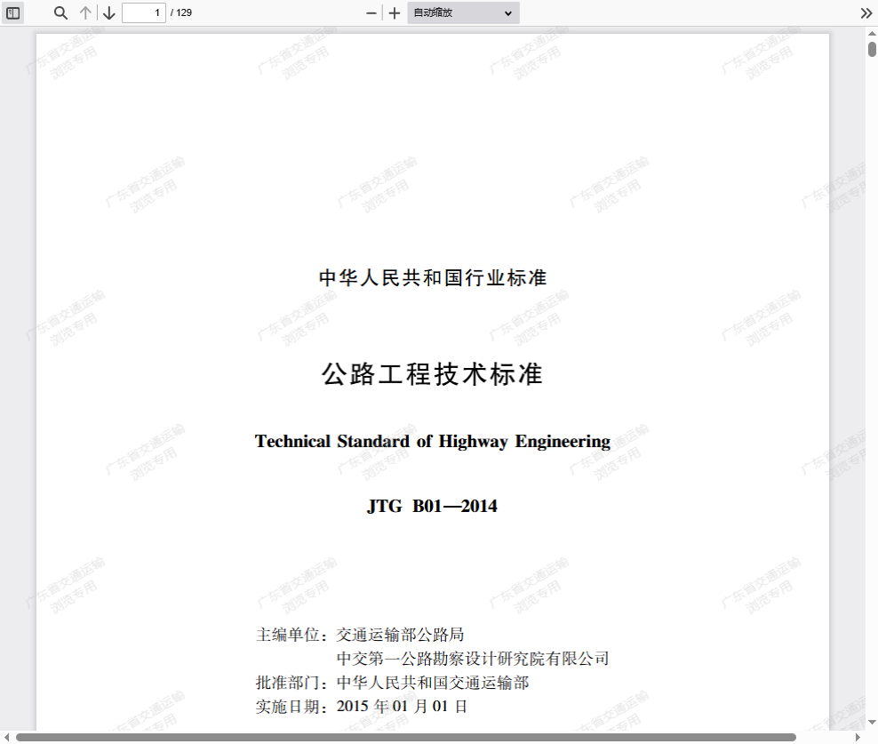

* + 1. 如何浏览PDF目录

点击左上角“目录”按钮，可触发PDF目录进行查看，支持点击书签目录直接跳转相应章节进行浏览。目前部分源文件无书签目录、仅支持缩略图目录浏览。

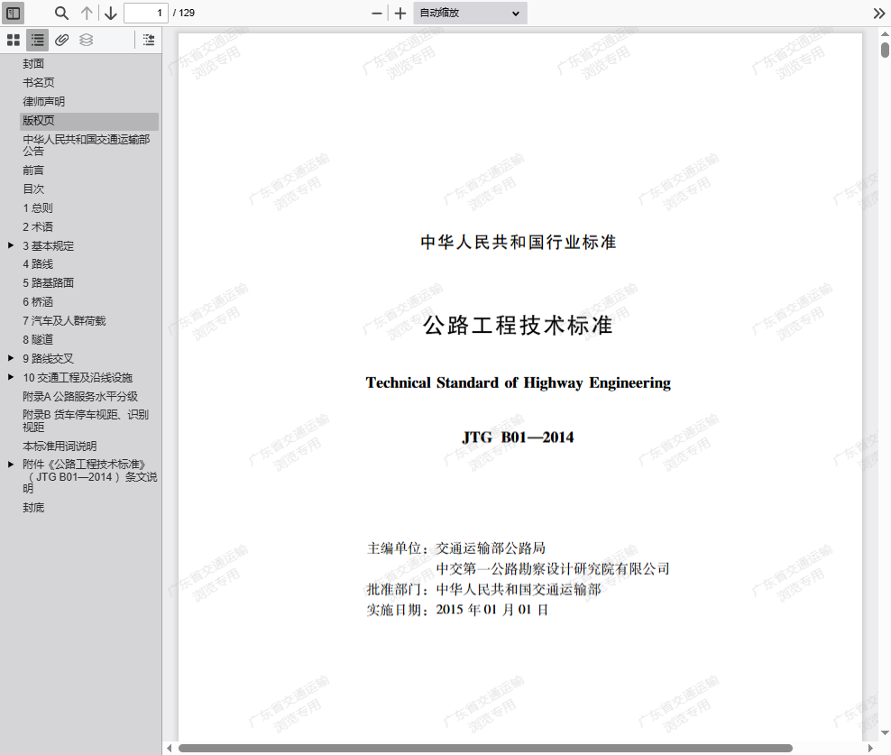

* + 1. 如何搜索PDF文本

点击左上角“搜索”按钮，可触发PDF搜索功能，对PDF文本进行搜索。目前部分文件支持文本搜索，部分因源文件暂无文本化所以不支持文本搜索。

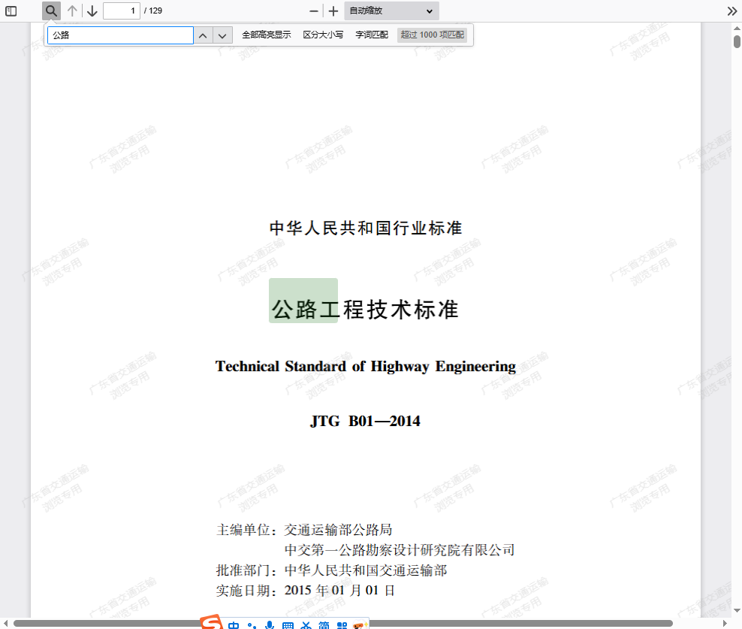

* + 1. 如何在PDF内进行放大缩小

用户可在PDF预览界面顶部，点击+/-符号进行放大/缩小操作，或者点击百分比进行比例缩放。

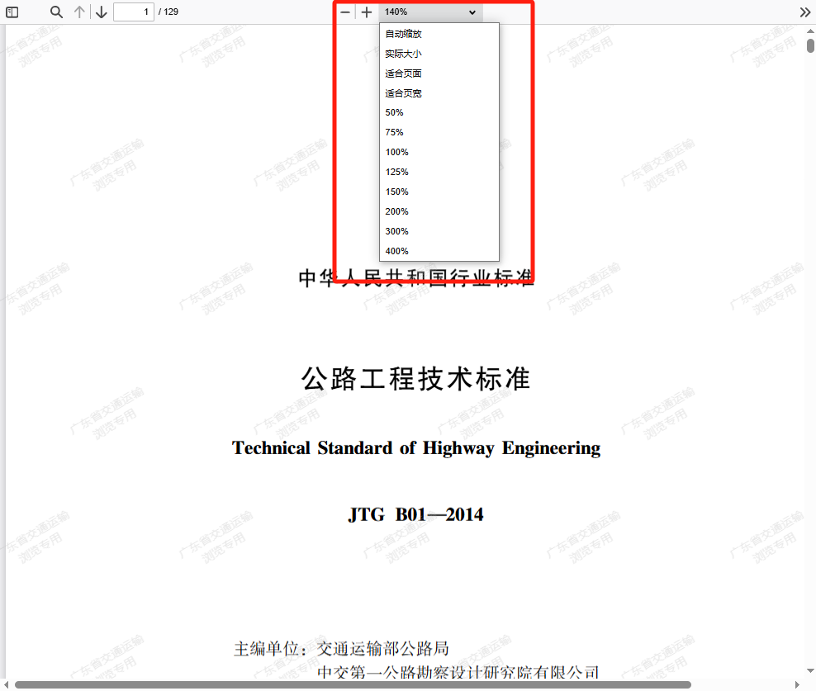

## 如何反馈意见

如果您有任何意见或建议请反馈给我们，反馈时写清楚对应的章节编号，方便我们后续修正，具体操作如下：

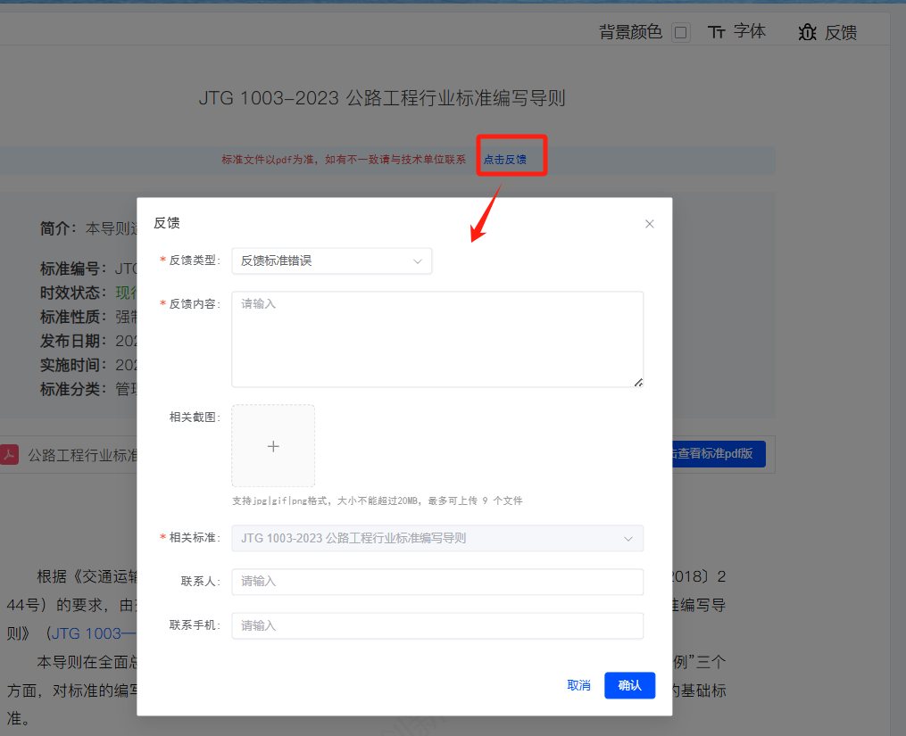

# 交通标准库手机端操作指引

## 如何进入手机端交通标准库

用户可通过微信公众号进入手机端交通标准库。

## 通过微信公众号进入

交通标准库以接入“广东交通”微信公众号，现可直接在微信中搜索并关注“广东交通”公众号，点击“交通服务”，再点击“交通标准”，即可进入广东交通标准库，具体操作如下：

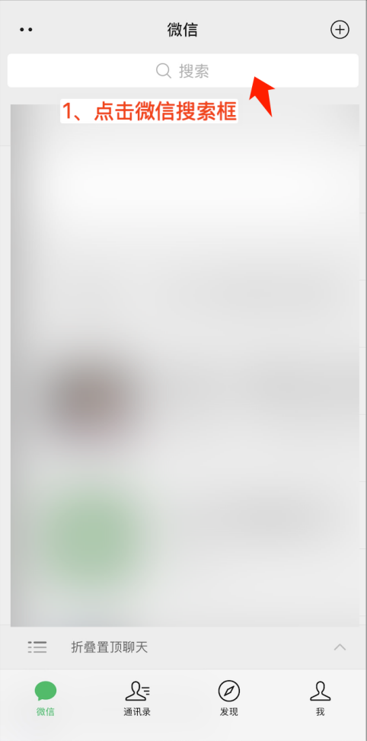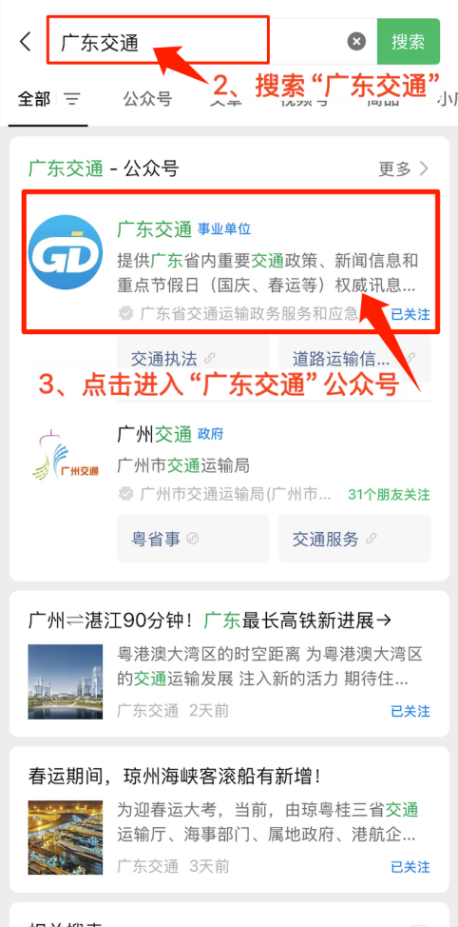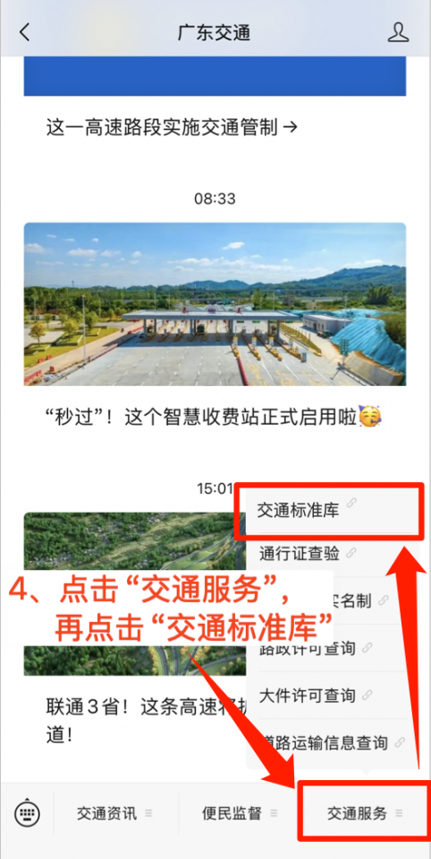

## 如何搜索标准

手机端交通标准库提供了多种检索方式方便您查找相关的法规标准。

### 通过筛选分类的方式检索标准

在交通标准库标准首页，可以通过筛选分类的方式，查找相关的标准。

点击“分类”筛选按钮即可触发分类下拉框，按照专业分类对标准进行展示。

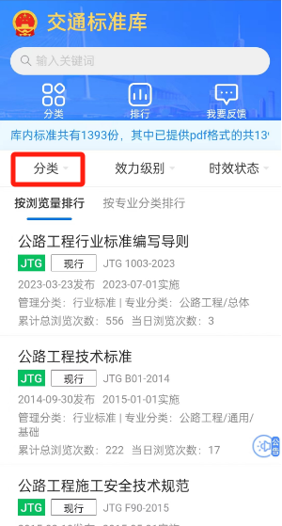 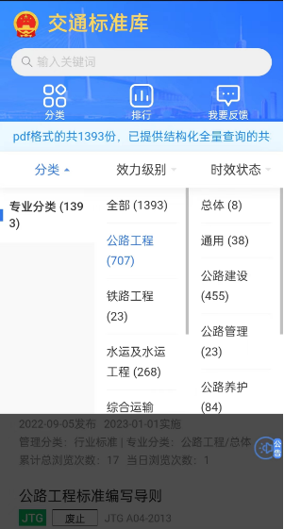

同时支持点击顶部“分类”区域，即可展示目前所有的分类，包括专业分类及管理分类，点击所需查看的分类即可跳转页面展示该分类下的所有标准。

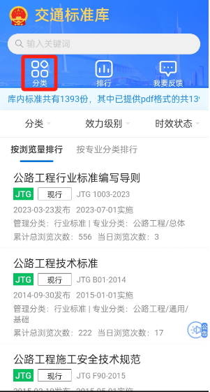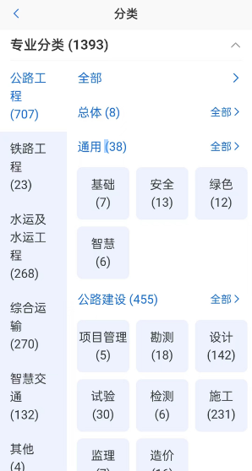

### 通过效力级别检索

可按国家标准、行业标准、地方标准、指导性技术文件、团体标准、企业标准等类别进行查找。

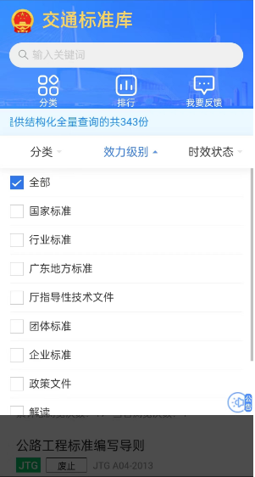

### 通过时效状态检索标准

可以通过最近实施、即将实施、即将失效、最近失效等效力级别检索相应的标准。

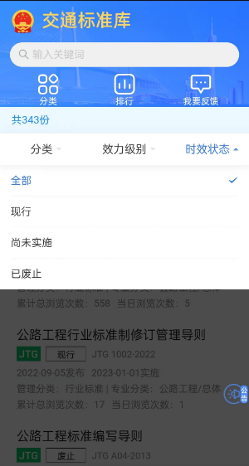

### 通过关键字搜索标准

在交通标准库首页，可以通过搜索关键字的方式查找相关的法规标准。在搜索页面可以选择“标题、标题及正文”两种方法显示搜索结果。

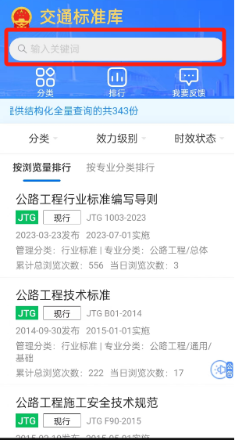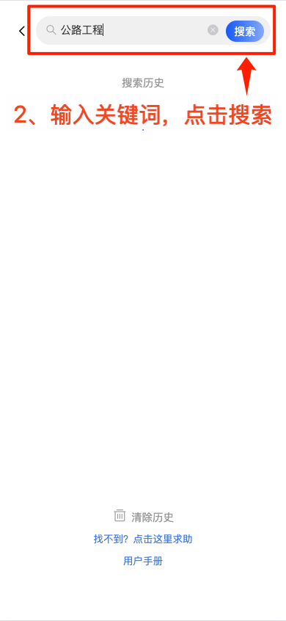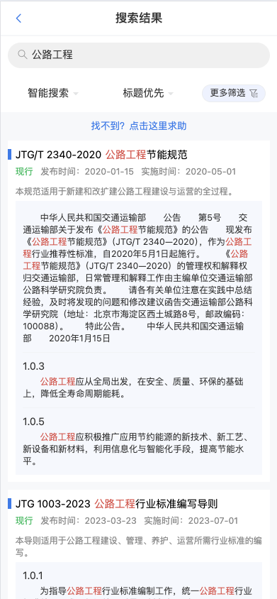

### 如何查看标准排行

在交通标准库首页，点击“排行”按钮即可进入排行页面，展示标准总浏览量排行及专业分类排行、管理分类排行等信息，专业分类排行、管理分类排行细分其分类下具体的子分类排行，例如公路工程类、铁路工程类等。



## 如何查看标准正文

点击任意标准，即可进入标准正文详情页；标准正文详情页主要内容有：标准基础信息、标准正文内容、目录与条文说明。

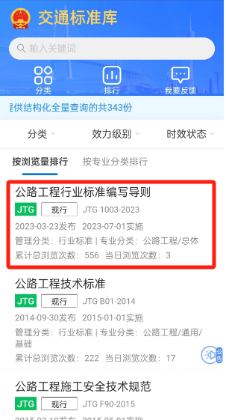

### 如何查看目录

在标准详情页中，点击界面左上角“目录”按钮触发目录页弹窗，即可查看当前标准目录，同时支持一键展开操作，具体操作如下：

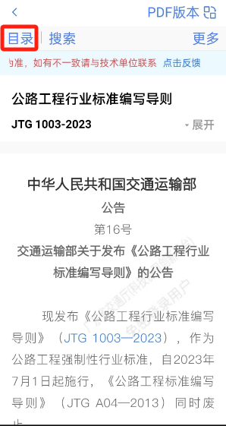 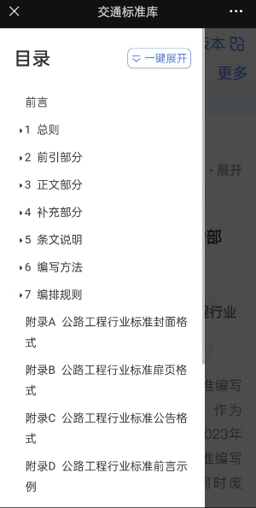

### 如何在正文内搜索

在标准详情页中，点击界面左上角“搜索”按钮打开搜索界面，输入关键词即可搜索，具体操作如下：

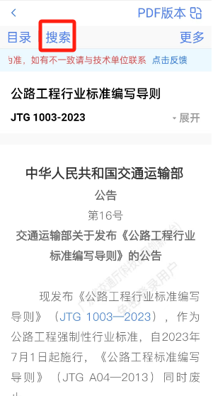

### 如何反馈意见

您有任何意见建议或者发现任何错漏都可以反馈给我们，如下图，进入标准详情页，在详情页上方提示条内点击“点击反馈”按钮即可触发弹窗，在反馈弹窗中填写内容，确定提交即可。

在首页也支持反馈操作，点击顶部“我要反馈”按钮，即可触发弹窗，在反馈弹窗中填写内容，确定提交即可。

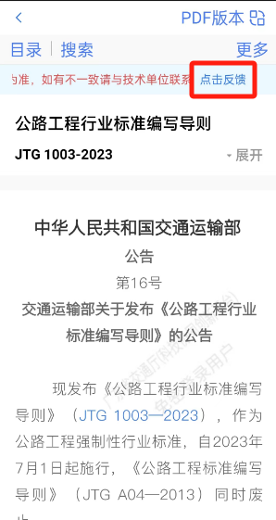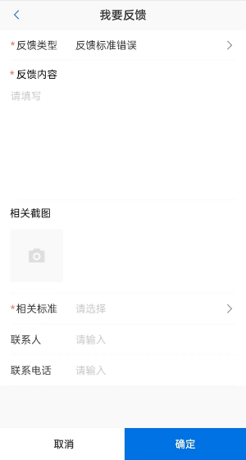

## 如何查看PDF版标准

* + 1. 如何查看PDF

在标准详情页中，点击右上角“PDF版本”按钮进入PDF浏览页面进行查看。

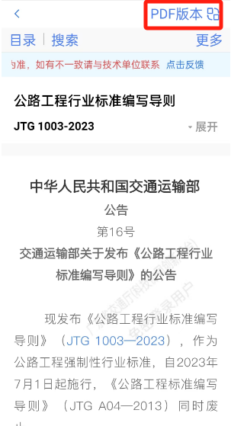 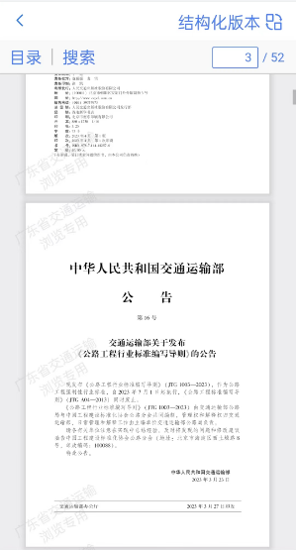

* + 1. 如何浏览PDF目录

点击左上角“目录”按钮，可触发PDF目录进行查看，支持点击书签目录直接跳转相应章节进行浏览。目前部分源文件无书签目录、仅支持缩略图目录浏览。

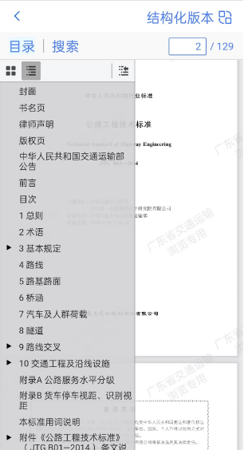 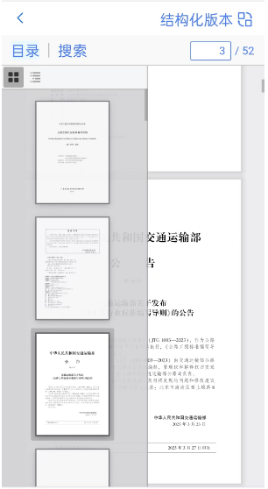

* + 1. 如何搜索PDF文本

点击左上角“搜索”按钮，可触发PDF搜索功能，对PDF文本进行搜索。目前部分文件支持文本搜索，部分因源文件暂无文本化所以不支持文本搜索。

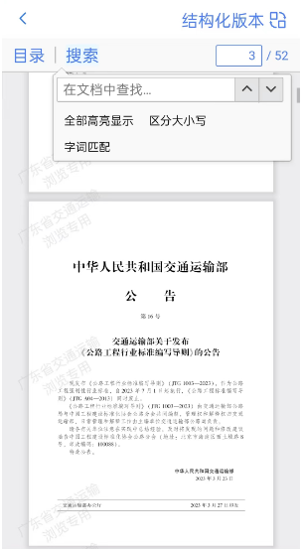

* + 1. 如何在PDF内进行放大缩小

用户可在PDF预览界面直接用双指放大/缩小功能进行标准浏览放大显示/缩放显示。

